

**Об утверждении регламентов государственных услуг "Прием документов и зачисление в организации дополнительного образования для детей по предоставлению им дополнительного образования" и "Прием документов и выдача направлений на предоставление отдыха детям из малообеспеченных семей в загородных и пришкольных лагерях"**

***Утративший силу***

Постановление акимата города Астаны от 6 мая 2015 года № 107-688. Зарегистрировано Департаментом юстиции города Астаны 12 июня 2015 года № 914. Утратило силу постановлением акимата города Астаны от 25 августа 2015 года № 107-1485

      Сноска. Утратило силу постановлением акимата города Астаны от 25.08.2015 № 107-1485 (вводится в действие по истечении десяти календарных дней после дня его первого официального опубликования).

      В соответствии с законами Республики Казахстан от 23 января 2001 года «О местном государственном управлении и самоуправлении в Республике Казахстан», от 15 апреля 2013 года «О государственных услугах», постановлением Правительства Республики Казахстан от 9 июня 2014 года № 633 «Об утверждении стандартов государственных услуг в сфере дошкольного и среднего образования», акимат города Астаны **ПОСТАНОВЛЯЕТ:**  
      1. Утвердить:  
      1) Регламент государственной услуги «Прием документов и зачисление в организации дополнительного образования для детей по предоставлению им дополнительного образования» согласно приложению 1;  
      2) Регламент государственной услуги «Прием документов и выдача направлений на предоставление отдыха детям из малообеспеченных семей в загородных и пришкольных лагерях» согласно приложению 2.  
      2. Руководителю Государственного учреждения «Управление образования города Астаны» произвести государственную регистрацию настоящего постановления в органах юстиции с последующим опубликованием в официальных и периодических печатных изданиях, а также на интернет-ресурсе, определяемом Правительством Республики Казахстан, и на интернет-ресурсе акимата города Астаны.  
      3. Контроль за исполнением настоящего постановления возложить на заместителя акима города Астаны Аманшаева Е.А.   
      4. Настоящее постановление вводится в действие по истечении десяти календарных дней после дня его первого официального опубликования.

*Аким                                       А. Джаксыбеков*

Приложение 1       
к постановлению акимата  
города Астаны       
от 6 мая 2015 года    
№ 107-688

**Регламент государственной услуги**  
**«Прием документов и зачисление в организации**  
**дополнительного образования для детей по предоставлению**  
**им дополнительного образования»**

**1. Общие положения**

      1) Государственная услуга «Прием документов и зачисление в организации дополнительного образования для детей по предоставлению им дополнительного образования» (далее – государственная услуга) оказывается организациями дополнительного образования для детей, организациями общего среднего образования (далее – услугодатель). Регламент разработан на основании стандарта государственной услуги «Прием документов и выдача направлений на предоставление отдыха детям из малообеспеченных семей в загородных и пришкольных лагерях», утвержденного постановлением Правительства Республики Казахстан от 9 июня 2014 года № 633 «Об утверждении стандартов государственных услуг в сфере дошкольного и среднего образования» (далее – Стандарт).  
      2) Форма оказания государственной услуги: бумажная.  
      3) Результат оказания государственной услуги – зачисление обучающихся в организацию дополнительного образования для детей по предоставлению им дополнительного образования на основании заявления одного из родителей или законного представителя.

**2. Описание порядка действий структурных подразделений (работников) услугодателя в процессе оказания государственной услуги**

      1) Основанием для начала процедуры (действия) по оказанию государственной услуги является предоставление услугополучателем или его законным представителем (далее – услугополучатель) услугодателю пакета документов, указанных в пункте 9 Стандарта (далее – заявление).  
      2) Содержание каждой процедуры (действия) и его результат, входящих в состав процесса оказания государственной услуги, длительность выполнения:   
      действие 1 – прием, рассмотрение и регистрация заявления работником услугодателя – не более 15 минут, в день подачи документов;  
      действие 2 – передача заявления руководителю услугодателя – не более 15 минут, в день подачи документов;   
      действие 3 – рассмотрение заявления руководителем услугодателя, передача документов заместителю руководителя услугодателя – в течение 30 минут, в день подачи документов;   
      действие 4 – прохождение вступительных экзаменов (прослушивание, просмотр) – в течение 2-12 дней;  
      действие 5 – подписание результата оказания государственной услуги руководителем услугодателя и направление в приемную услугодателя – в течение одного рабочего дня;  
      действие 6 – направление подписанного руководителем услугодателя результата оказания государственной услуги услугополучателю – в течение одного рабочего дня.  
      3) Результатом процедуры (действия) по оказанию государственной услуги по действию 6 является направление копии приказа о зачислении обучающихся в организацию дополнительного образования для детей по предоставлению им дополнительного образования услугополучателю.

**3. Описание порядка взаимодействия структурных подразделений (работников) услугодателя в процессе оказания государственной услуги**

      1) Перечень структурных подразделений (работников) услугодателя, которые участвуют в процессе оказания государственной услуги:  
      руководитель;  
      заместитель руководителя;  
      работник.  
      2) Описание последовательности процедур (действий) указано в блок-схеме прохождения каждого действия (процедуры), согласно приложению 1 к настоящему Регламенту.  
      3) Подробное описание последовательности процедур (действий), взаимодействий структурных подразделений (работников) услугодателя в процессе оказания государственной услуги отражается в справочнике бизнес-процессов оказания государственной услуги согласно приложению 2 к Регламенту.

Приложение 1              
к Регламенту государственной услуги    
«Прием документов и зачисление      
в организации дополнительного образования  
для детей по предоставлению        
им дополнительного образования»

**Блок-схема**  
**описания последовательности процедур (действий) между**  
**структурными подразделениями (работниками) услугодателя с**  
**указанием длительности каждого действия**

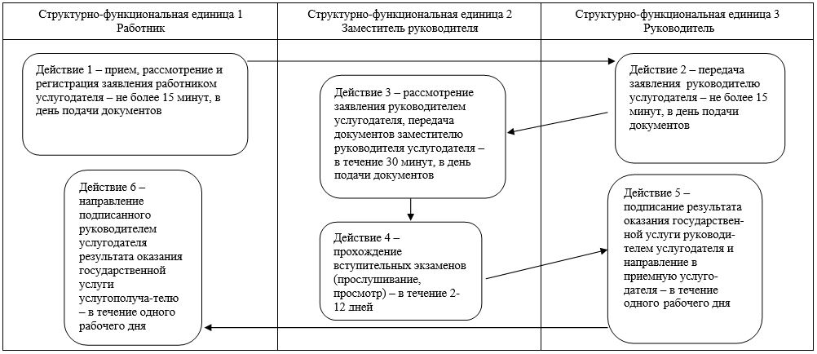

Приложение 2              
к Регламенту государственной услуги    
«Прием документов и зачисление      
в организации дополнительного образования  
для детей по предоставлению        
им дополнительного образования»

**Справочник**  
**бизнес-процессов оказания государственной услуги**

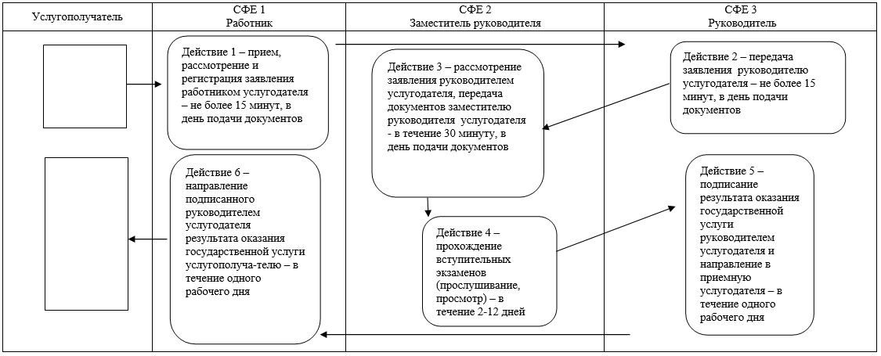

Приложение 2       
к постановлению акимата  
города Астаны       
от 6 мая 2015 года    
№ 107-688

**Регламент государственной услуги**  
**«Прием документов и выдача направлений**  
**на предоставление отдыха детям из малообеспеченных**  
**семей в загородных и пришкольных лагерях»**

**1. Общие положения**

      1) Государственная услуга «Прием документов и выдача направлений на предоставление отдыха детям из малообеспеченных семей в загородных и пришкольных лагерях» (далее – государственная услуга) оказывается Государственным учреждением «Управление образования города Астаны» и организациями среднего образования (далее – услугодатель). Регламент разработан на основании стандарта государственной услуги «Прием документов и выдача направлений на предоставление отдыха детям из малообеспеченных семей в загородных и пришкольных лагерях», утвержденного постановлением Правительства Республики Казахстан от 9 июня 2014 года № 633 «Об утверждении стандартов государственных услуг в сфере дошкольного и среднего образования» (далее – Стандарт)».  
      2) Форма оказания государственной услуги: бумажная.  
      3) Результат оказания государственной услуги – направление (путевка) в загородные и пришкольные лагеря.

**2. Описание порядка действий структурных подразделений (работников) услугодателя в процессе оказания государственной услуги**

      1) Основанием для начала процедуры (действия) по оказанию государственной услуги является предоставление услугополучателем или его законным представителем (далее – услугополучатель) услугодателю пакета документов, указанных в пункте 9 Стандарта (далее – заявление).  
      2) Содержание каждой процедуры (действия) и его результат, входящих в состав процесса оказания государственной услуги, длительность выполнения:  
      действие 1 – прием, рассмотрение и регистрация заявления (в произвольной форме) от услугополучателя работником услугодателя – не более 15 минут, в день подачи заявления;  
      действие 2 – передача заявления руководителю услугодателя – в течение одного рабочего дня;  
      действие 3 – рассмотрение заявления руководителем услугодателя, передача заявления заместителю руководителя услугодателя – в течение одного рабочего дня;  
      действие 4 – подписание результата государственной услуги руководителем услугодателя и направление в приемную услугодателя – в течение 12 рабочих дней;  
      действие 5 – направление подписанного руководителем услугодателя результата оказания государственной услуги услугополучателю – в течение 12 рабочих дней.  
      3) Результатом процедуры (действия) по оказанию государственной услуги по действию 5 является направление результата оказания государственной услуги услугополучателю.

**3. Описание порядка взаимодействия структурных подразделений (работников) услугодателя в процессе оказания государственной услуги**

      1) Перечень структурных подразделений (работников) услугодателя, которые участвуют в процессе оказания государственной услуги:  
      руководитель;  
      заместитель руководителя;  
      работник.  
      2) Описание последовательности процедур (действий) указано в блок-схеме прохождения каждого действия (процедуры), согласно приложению 1 к настоящему Регламенту.  
      3) Подробное описание последовательности процедур (действий), взаимодействий структурных подразделений (работников) услугодателя в процессе оказания государственной услуги отражается в справочнике бизнес-процессов оказания государственной услуги согласно приложению 2 к Регламенту.

Приложение 1         
к Регламенту государственной  
услуги «Прием документов    
и выдача направлений      
на предоставление отдыха    
детям из малообеспеченных    
семей в загородных и      
пришкольных лагерях»

**Блок-схема**  
**описания последовательности процедур (действий) между структурными подразделениями (работниками) услугодателя с указанием длительности каждого действия**

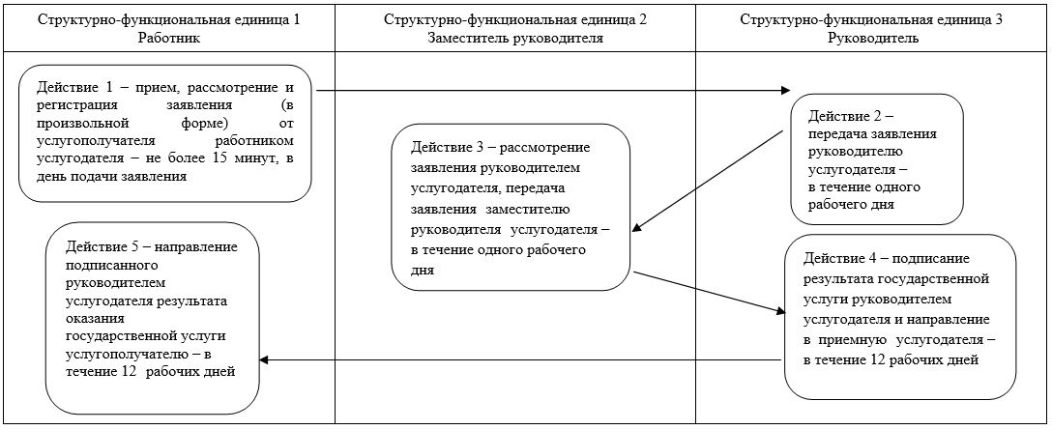

Приложение 2         
к Регламенту государственной  
услуги «Прием документов    
и выдача направлений      
на предоставление отдыха    
детям из малообеспеченных    
семей в загородных и      
пришкольных лагерях»

**Справочник**  
**бизнес-процессов оказания государственной услуги**

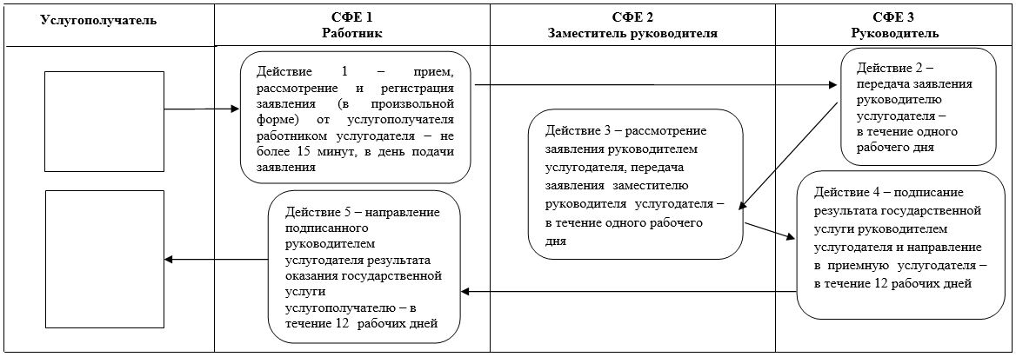

© 2012. РГП на ПХВ «Институт законодательства и правовой информации Республики Казахстан» Министерства юстиции Республики Казахстан